

Univerzitet u Zenici

Politehnički fakultet

2024

*Web dizajn*

*Druga godina I. ciklus*

Dokumentacija prijekta

-Scuderia Ferrari fanpage-

**Članovi/ce tima:**

-Faris Ibrišević

-Fatih Duranović

-Omar Selimović

Contents

Opis 3

1. Početna strana - Index.html 3

2. Vozači – leclerc.html i sainz.html 7

Raspoređivanje zadataka 9

Napomene (ukoliko postoje) 10

# Opis

# Početna strana - Index.html

Scuderia Ferrari fanpage je stranica koja je namijenjena za praćenje podataka, vijesti i dešavanja za Scuderia Ferrari F1 tim. Stranica postoji već od 2022. godine, i tada se koristila samo kao vježba za tadašnji predmet UUIT. Stranica je tada koristila samo HTML i CSS, bez ikakvog JavaScripta, bez ikakvih framework-ova i slično. Da bismo izbjegli kreiranje čitave stranice ispočetka, uzeli smo postojeću, te smo samo dodali moderne tehnologije kao što su Flexbox, JavaScript, Express.js i Node.js kao runtime. Na početnoj stanici (index.html) nalazi se par stvari:

Prva stvar koja nas dočeka jeste traka menija na vrhu, koja se sastoji od dva menija. Prvi meni je onaj na desnoj strani, označen narandžastom bojom na slici ispod. Stranica na kojoj se trenutno nalazimo označena je bijelom bojom. Drugi, „sakriveni“ odnosno slide-out menu jeste onaj koji se aktivira kada se klikne na logo, u gornjem lijevom ćošku stranice, označen žutom bojom na slici 1. Taj slide-out menu daje ostale tri mandatorne opcije: login/registraciju, O nama i kontakt formu.

Važno je napomenuti da je ova traka menija, odnosno u HTML-u označen kao „header“, ustvari *sticky* i da je non-stop prisutna tu na stranici, bez obzira koliko se stranica može skrolati.

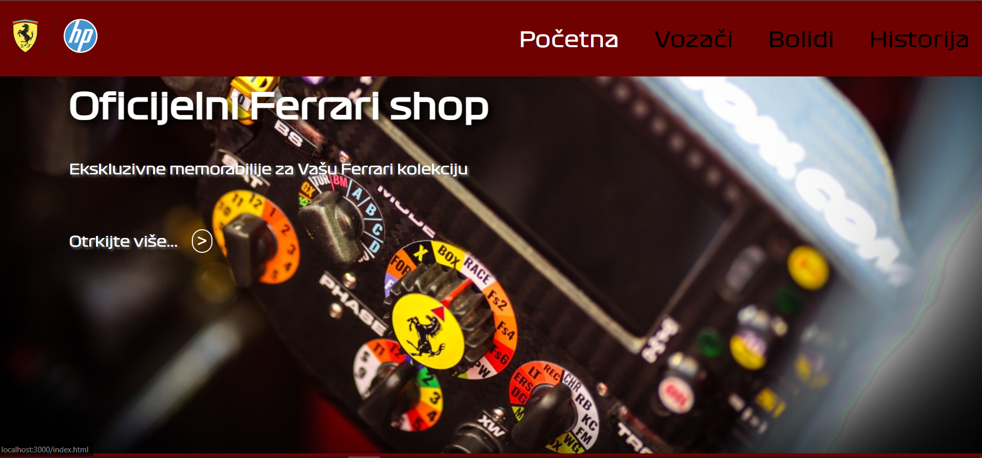

Slika 1: Početna strana

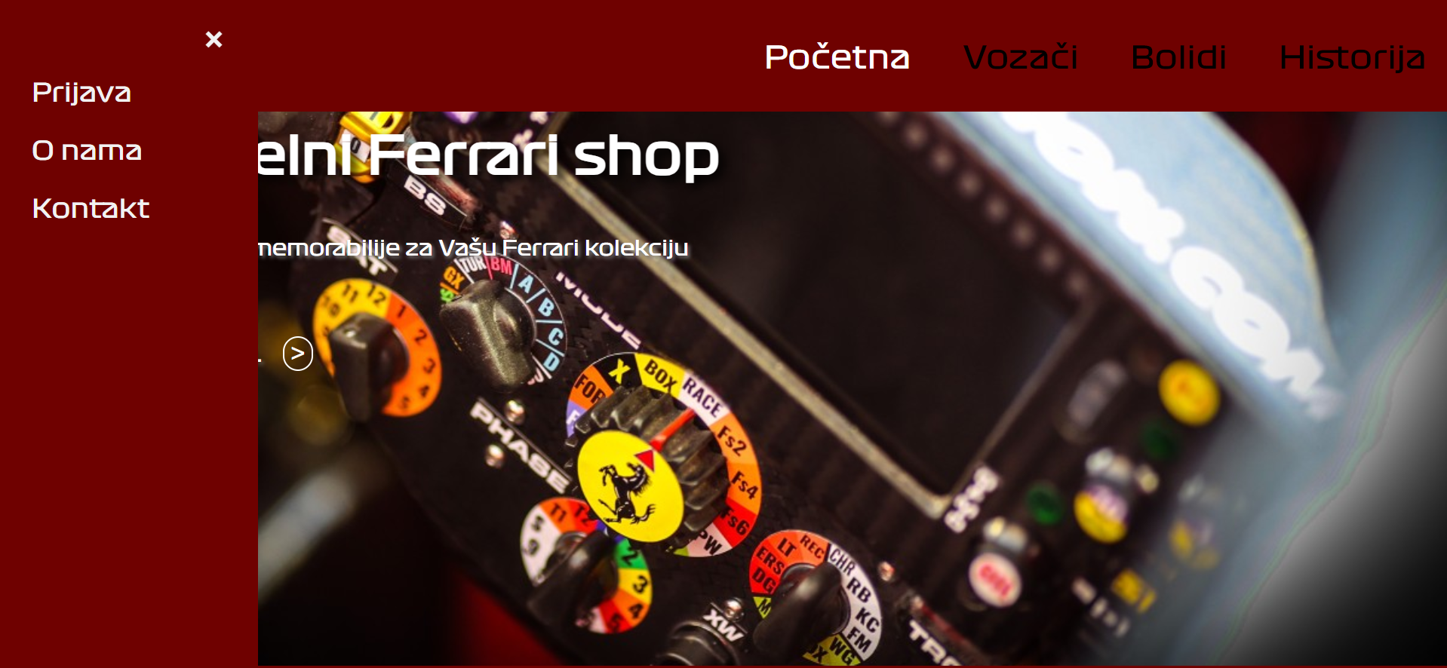

Slika 2: Slide-out menu

Slika iznad prikazuje otvoren slide-out menu, sa tri mandatorne opcije koje su navedene u Pravilima za izradu projekta.

Fontovi koji su korišteni jesu custom fontovi, odnosno .otf fajlovi. Ti fontovi su definisani u style.css.   
Na početnoj stranici ispod trake sa menijima nalazi se neki showcase i sa linkom koji vodi ka oficijelnom Ferrari shop-u.

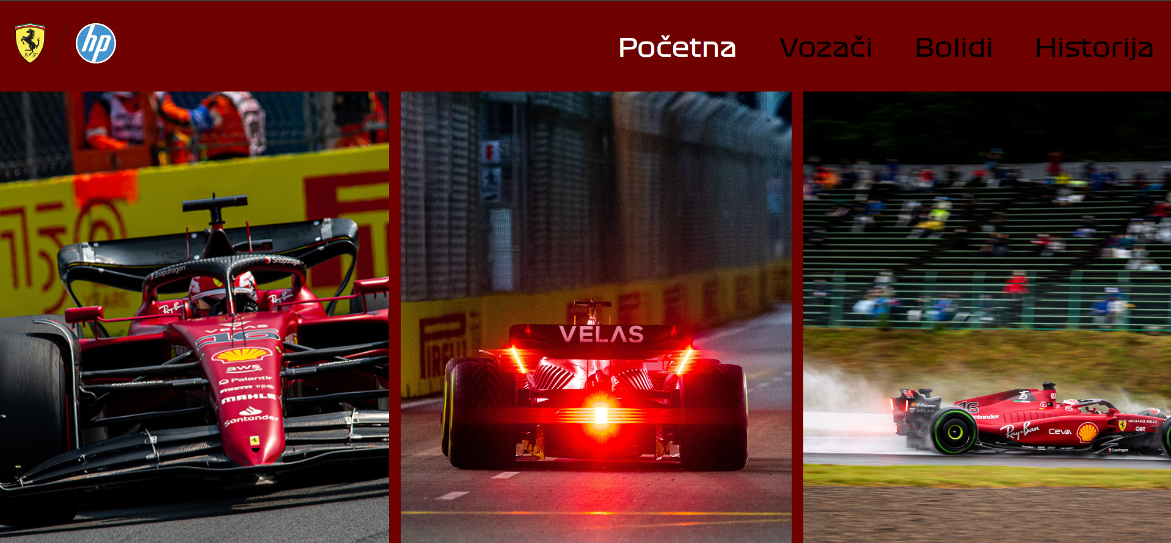

Slika 3: Sticky header i sljedeći dio stranice

Ispod tog showcase se nalazi galerija sa slikama koja se može listati na način click-and-drag lijevo ili desno. U toj galeriji se nalazi više slika, međutim tri slike su uvijek u fokusu. Srednja slika od te tri je glavna slika, odnosno ona koja je referentna tačka.

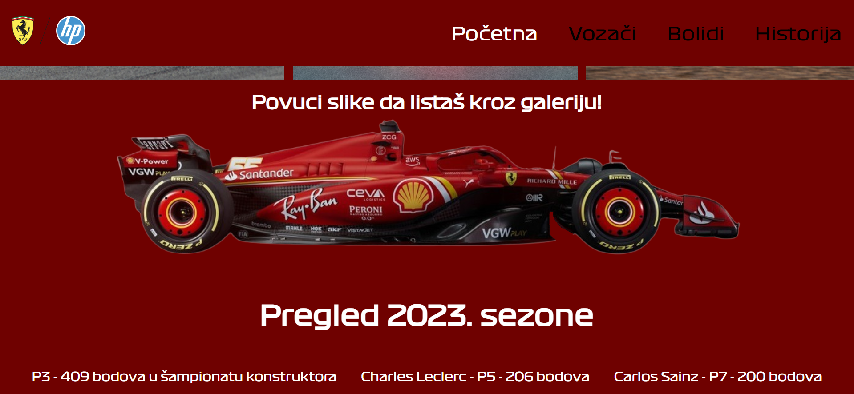

Slika 4.

Na slici iznad se nalazi ovogodišnji bolid i pregled 2023. sezone. Ovdje nema nikakvih linkova i nekih fancy radnji. Tekst koji se nalazi ovdje je čisto informativnog karaktera.

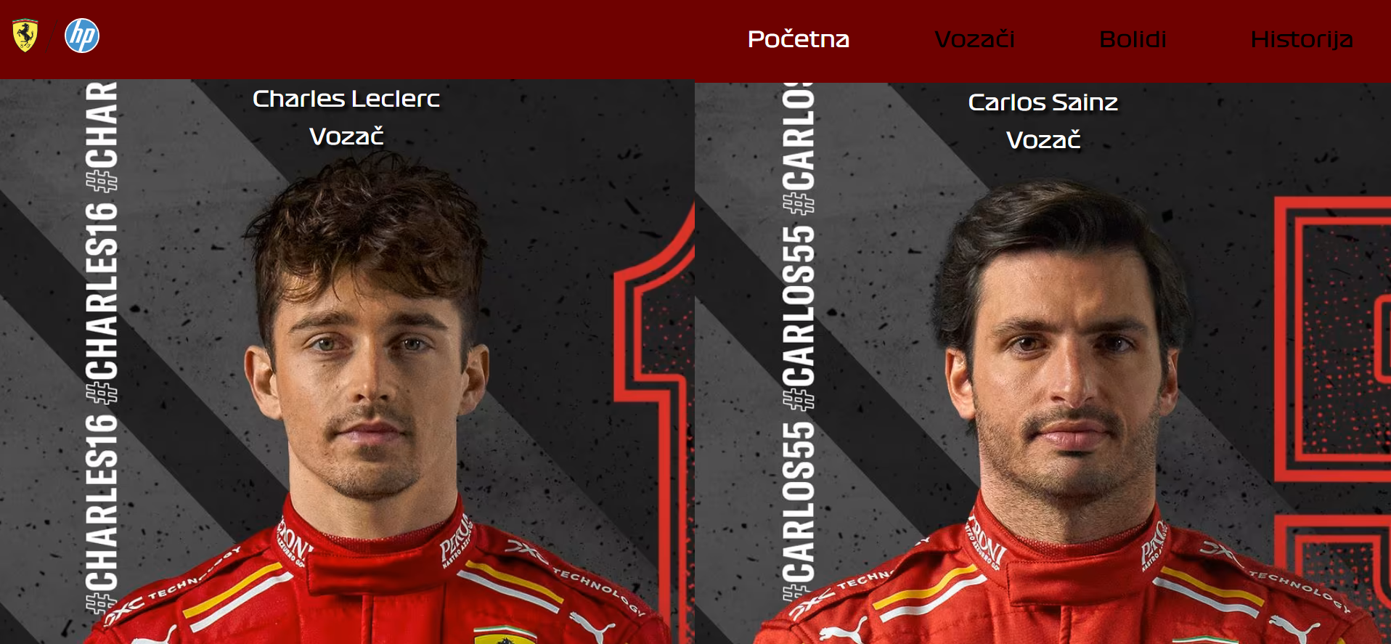

Slika 5.

Ispod pregleda sezone, nalazi se „Drivers cards“. Ako se klikne bilo koje od imena, odvest će vas na stranicu na kojoj se nalaze podaci o vozaču. Toj stranici možemo pristupiti klikom na „Vozači“ u sticky meniju. Po default-u, klikom na „Vozači“, vodi nas na „leclerc.html“, isto kao što bi i kliknuli na njegovo ime na slici iznad. Kada bismo kliknuli na ime „Carlos Sainz“, odvelo bi nas na stranicu „sainz.html“.



Slika 6. Sponzori i footer

Odmah ispod vozača i njihovih „Drivers cards“ nalazi se lista nekih od sponzora i footer sa našim imenima i malim easter egg u obliku srca. Klikom na sliku od svih sponzora vodi na legitimnu stranicu sponzora.

I to je kraj početne „index.html“ stranice.

# Vozači – leclerc.html i sainz.html

Struktura header-a je ista. Slide-out i glavni meni sa istim sadržajem. Odmah ispod se nalazi ime vozača, sa strelicom pored. Ta strelica ustvari predstavlja odlazak na sljedeću stranicu, to jest sainz.html. Strelica se na „leclerc.html“ nalazi na desnoj strani njegovog imena, a na „sainz.html“ na lijevoj strani, time simulirajući listanje stranica u nekoj knjizi. Grafički prikaz ove rečenice nalazi se na slici ispod.

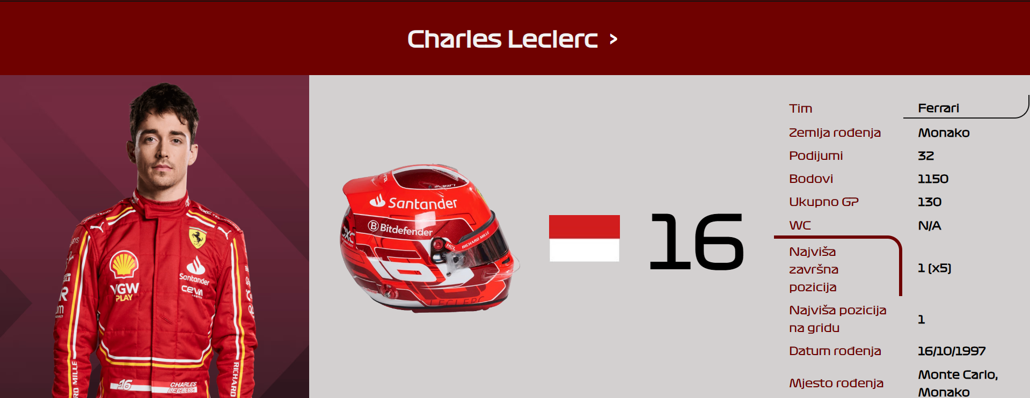

Slika 7.

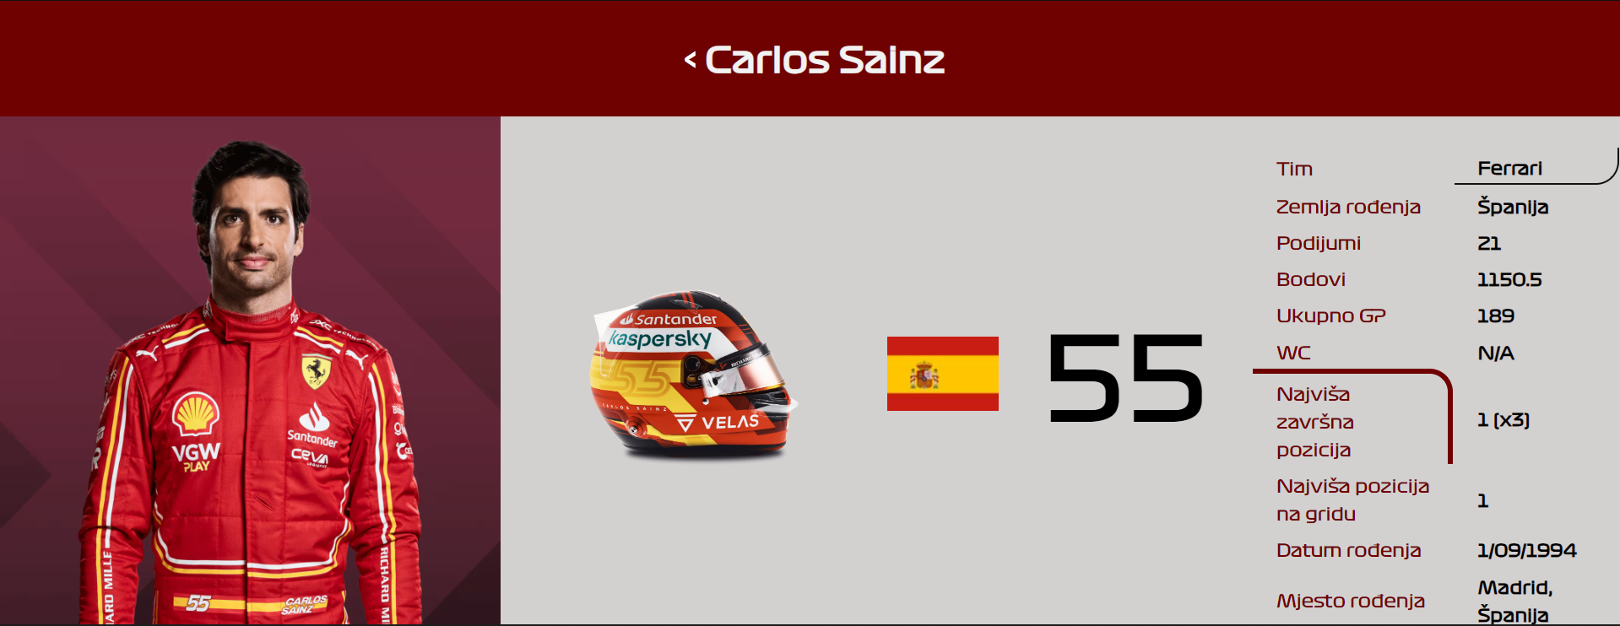

Slika 8.

Na slici se ne nalaze meniji, obzirom da su isti kao i na index.html stranici. Strelica za navigaciju je označena narandžastom bojom na slici iznad. Stranice o vozačima nam daju osnovne informacije kao njegov portret, kacigu, državu iz koje dolaze, njegov broj, te tabelu s podacima kao što su: trenutni tim, zemlja rođenja, broj podijuma, broj bodova u karijeri, ukupno startova, osvojeni šampionati itd... (tabela na desnoj strani stranice, označena žutom bojom). Ispod ovog odjeljka stranice nalazi se kratka biografija vozača (uzeto sa formula1.com). Zatim ispod toga, isti sponzori i isti footer kao i sa početne stranice.

# Bolidi – f1-75.html, sf-23.html, sf-24.html

Header je u potpunosti isti kao i na prethodnim stranicama. Navigacija između generacije bolida je također ista kao i na „Vozači“. Samo ovaj put na ovoj stranici imamo jednu novinu, a to su anchor links ili page jumps u obliku dvije bijele strelice. Na slici ispod označene su narandžastom bojom. Klikom na ove strelice, prebacimo se na specifikacije bolida, motora i sličnih tehničkih, manje bitnih stvari. (manje bitnih u kontekstu Web dizajna).

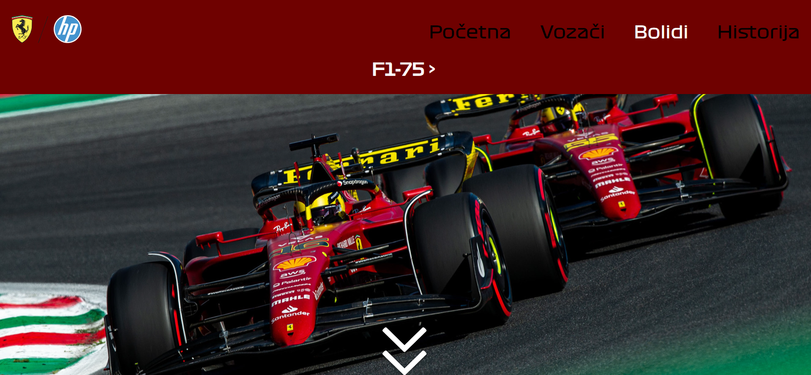

Slika 9.

Iza ovih strelica nalazi se showcase slika sa bolidom čije se ime nalazi tik iznad same slike. Isto tako je i za sf-23.html i za sf-24.html stranice.

# Historija – historija.html

Historija također ima isti header, footer i sponzore. Ovaj dio nema nikakve navigacije, nema nikakve slike, tabele i slične elemente. Ovo je dio sa čistim tekstom koji opisuje historiju tima. Godine kad su osvajani šampionati su označeni žutom bojom. Ovaj dio također nabraja vozače koji su osvajali šampionate i direktore trka kroz historiju.

# Prijava, O nama i kontakt forma

Prijava i registracija su dio obaveznih elemenata stranice. Prijava provjerava da li korisnik postoji u JSON „bazi podataka“ te da li se username i šifra poklapaju. Ako se poklapaju, korisnik biva preusmjeren na index.html. Da bi se ispunio i „admin prijava“ zahtjeva, unutar JSON je hardkodiran „admin“ username. Ako korisnik unese „admin“ username i „admin“ šifru, biva preusmjeren na admin panel koji će biti naknadno objašnjen. Svi ostali korisnički profili bivaju preusmjereni na index.html. U slučaju da se korisnik želi registrovati, unese username i password, i oni se bilježe u JSON bazu podataka.

Jedan dio stranice koji nismo uspjeli izvesti jesu poruke error-a kao što su „pogrešan username ili šifra“, „korisnik već postoji“ i slično. Te poruke errora su se trebale prikazivati na stranici, međutim najdalje što smo se uspjeli pomaketi jeste da se te poruke registruju u konzoli odakle je pokrenut backend. O tome više u nastavku. Još jedan dio stranice koji nismo uspjeli izvesti jeste provjera da li je korisnik ulogovan ili ne. Prvobitna ideja je bila da korisnik koji nije ulogovan/registrovan ima pravo pregledati samo početnu stranicu, a ostale nema pravo sve dok se ne prijavi. Nažalost, manjkom znanja nismo uspjeli to izvesti.

O nama dio stranice kratko i sažeto piše zašto je ova tema odabrana i zašto baš ova tri člana.

Kontakt se sastoji od kontakt forme koja bilježi ime, email i poruku u „contacts.json“ fajl, kao i mini-mape sa pinom na Politehnički fakultet.

# Admin panel

Admin panel je napravljen da se zadovolji zahtjev „Admin“ i „Guest“ prijava. Ako korisnik unese „admin“ username i „admin“ šifru, backend ga rutira na admin panel. Admin tu ima dvije mogućnosti: Pregled prijavljenih korisnika i njihovih šifri i pregled poslanih poruka. Radi lakše organizacije, Admin ima dva search bar-a. Prvi search bar pretražuje username. Pretraga vraća taj username i njegovu šifru. Drugi search bar pretražuje poslane poruke po imenu. Ako Admin unese „Faris“ kao search parametar, vraća sve poruke i email-ove koje je korisnik po tom imenu poslao.

NAPOMENA: Hardkodirati neki „master admin“ profil i ispisivati šifre korisnika na ovaj način se ne izvršavaju u produkciji i stvarnim web stranicama. Ovo je urađeno čisto da se pokažu mogućnosti pravljenja web-stranice.

# Raspoređivanje zadataka

Ovdje su priložene slike sa Trello aplikacije za praćenje i dodjelu zadataka, te menadžment tima.

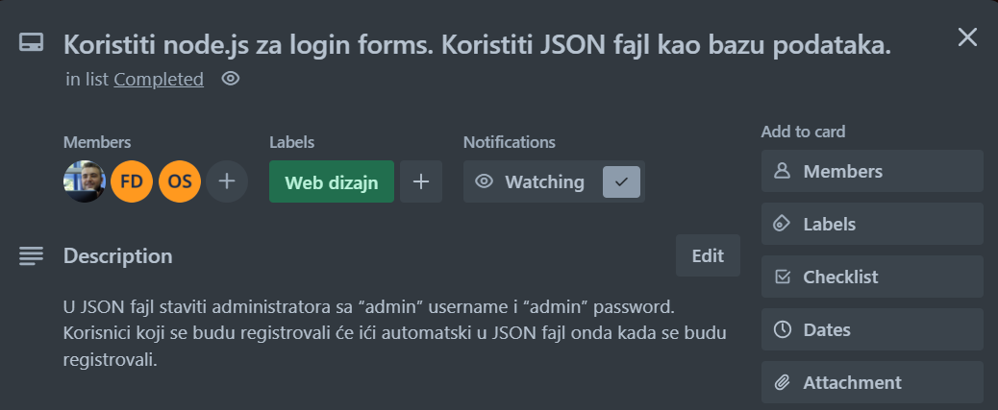

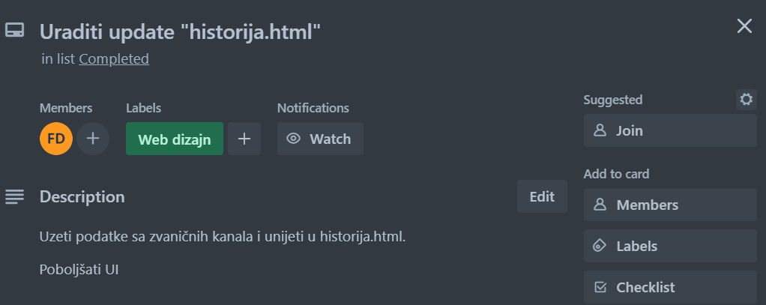

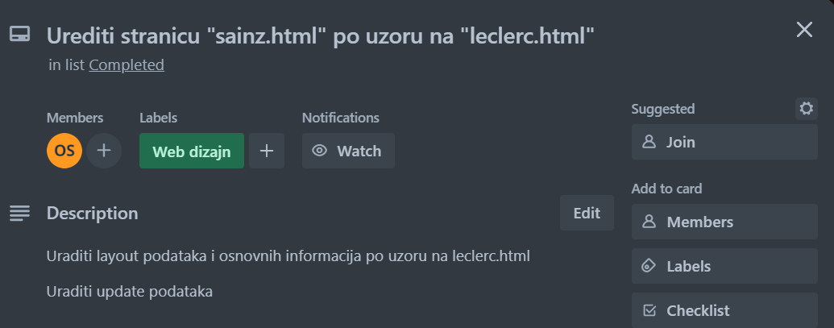

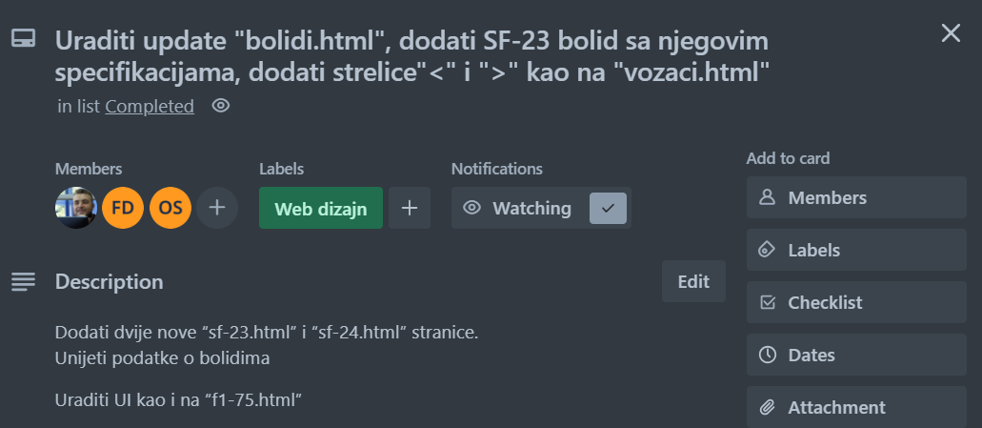

Obzirom da je skoro čitav frontend urađen davno, ostali zadaci kao i dijelovi backenda su podijeljeni među članovima tima podjednako.

Faris Ibrišević: login/registracija, frontend i veći dio backenda

Fatih Duranović: Galerija i slide-out meniji

Omar Selimović: Master admin profil i admin panel.

# Napomene (ukoliko postoje)

U